根据 通达信Rsync文件同步方案(发现,侧边栏等文件) 文档部署，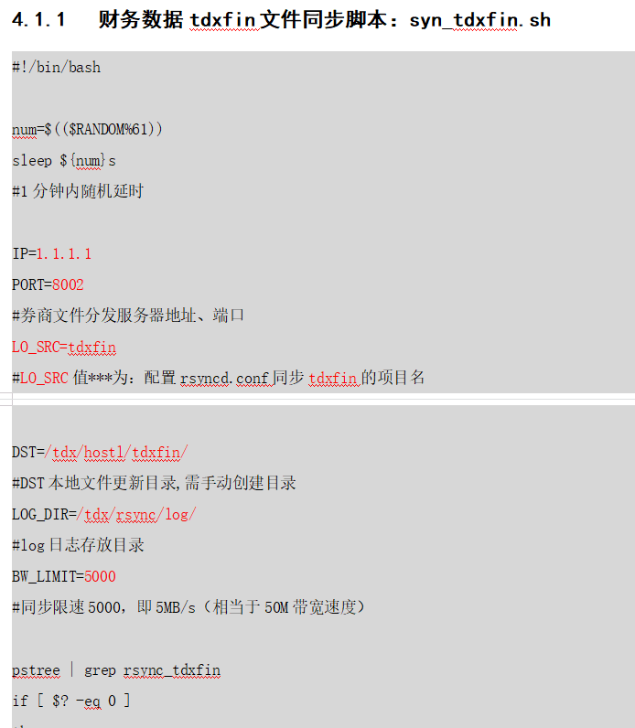

财务数据tdxfin文件同步脚本:syn_tdxfin. Sh

同步脚本完了之后，服务器上有数据，主站上没有数据

服务器上有数据：

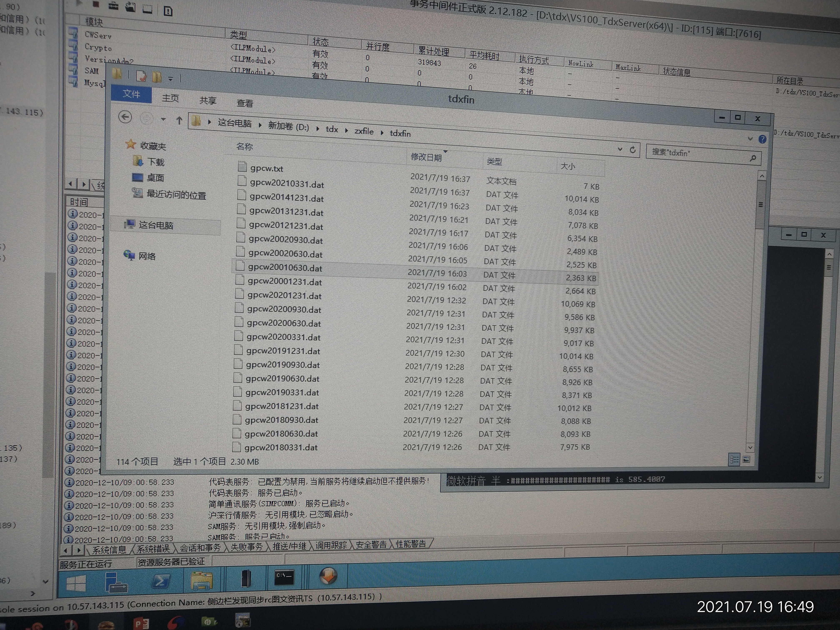

主站上没有数据：

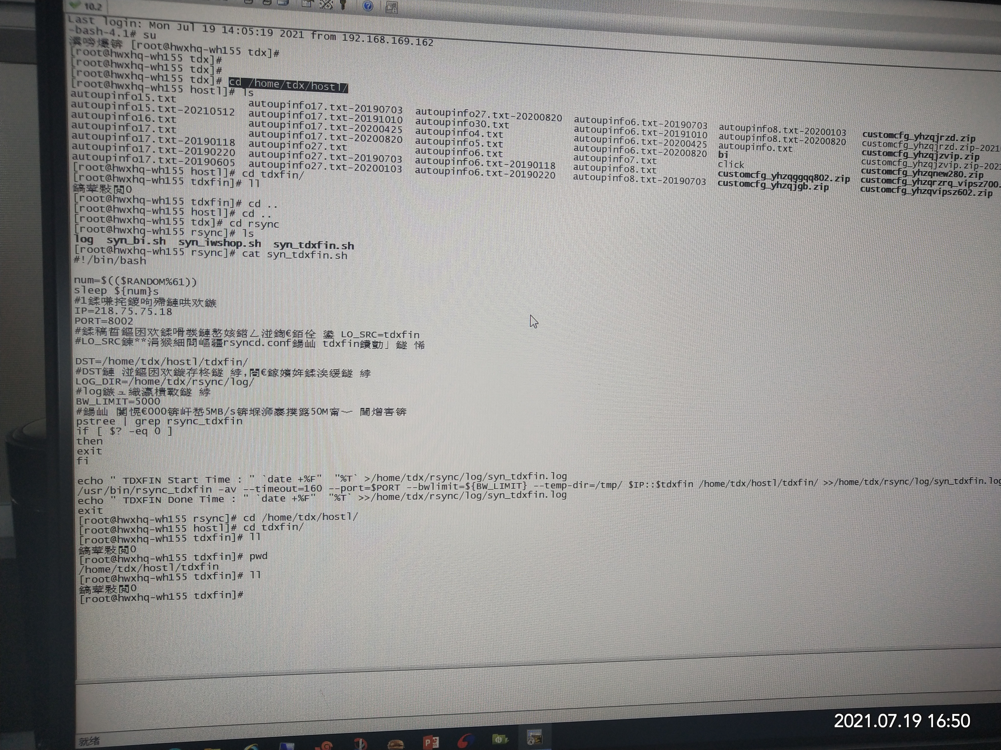

问题：脚本错误，可以按格式写变量，也可以写绝对路径。

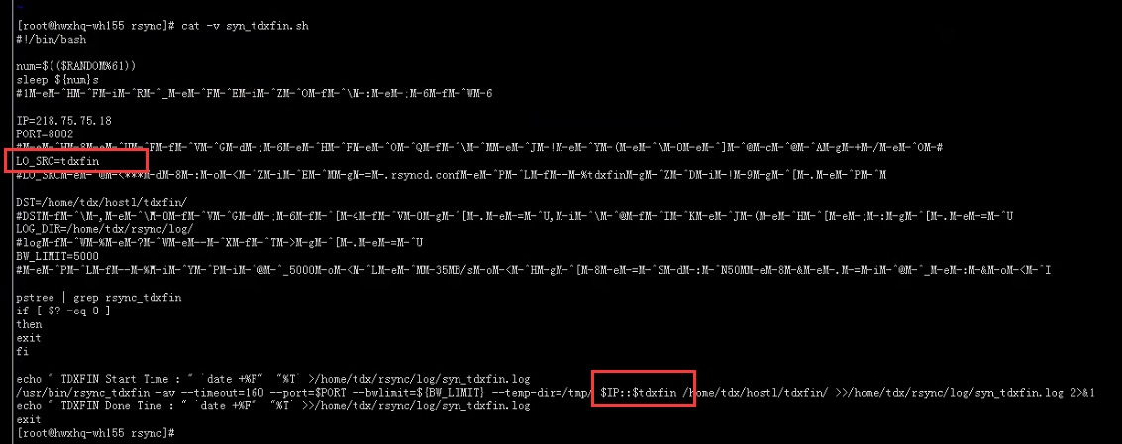

更改脚本后：

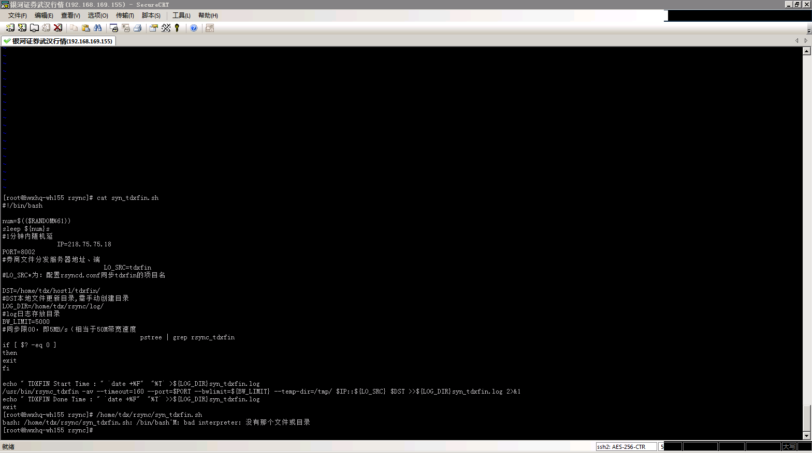

原因：使用win修改的脚本，传到linux

由windows平台迁移到unix系统下容易引发的问题：Linux执行脚本却提示No such file or directory。

dos格式文件传输到unix系统时,会在每行的结尾多一个^M。

当然也有可能看不到,但是在vi的时候,会在下面显示此文件的格式,比如 "dos.txt" [dos] 120L, 2532C 字样,表示是一个[dos]格式文件。

因为文件格式的原因有时会导致我们的unix程序,或者shell程序出现错误,那么需要把这些dos文件格式转换成unix格式。

vi/vim 编辑文件后，命令模式执行如下命令：

:set fileformat=unix

保存修改即可。